**3** - ***Корбан Д.В., канд. техн. наук, доцент***

*Національний університет «Одеська Морська Академія», м.Одеса*

*Кафедра управління судном, доцент*

**ВИКОРИСТАННЯ У РАДІОЛОКАЦІЙНІЙ ІНФОРМАЦІЇ МЕТЕОРОЛОГІЧНИХ РАДІОЛОКАТОРІВ ДЛЯ ВИРІШЕННЯ ЗАДАЧІ ПОЛЯРИЗАЦІЙНОЇ СЕЛЕКЦІЇ НАВІГАЦІЙНИХ ОБ’ЄКТІВ**

**НА МОРСЬКИХ СУДНАХ**

Мережевий метеорологічний радіолокатор МРЛ-5 п’ятого покоління складається з самого радіолокатора і автомотизованої системи обробки луна-сигналів «МЕТЕОКОМІРКА» (АМРК). Подання метеоданих на індикатори МРЛ-5 здійснюється у вигляді кольорових карт метеоявищ у дальній и ближній зонах радіолокаційного спостереження МРЛ-5. На рис.1(*а,б*) надані антенний пристрій (*а*) та індикатори (*б*) МРЛ-5.

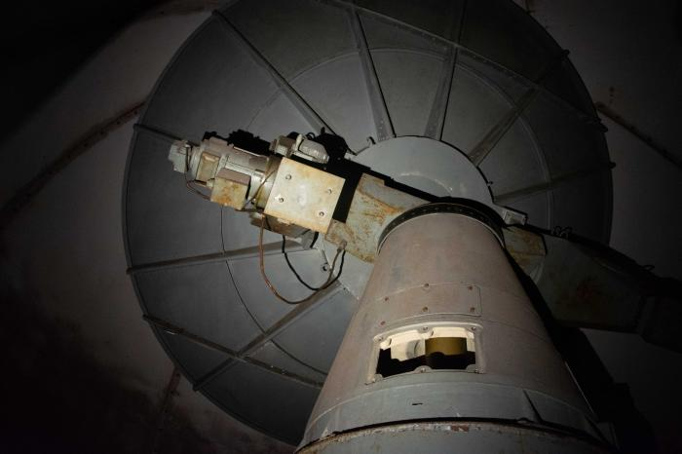

*а*

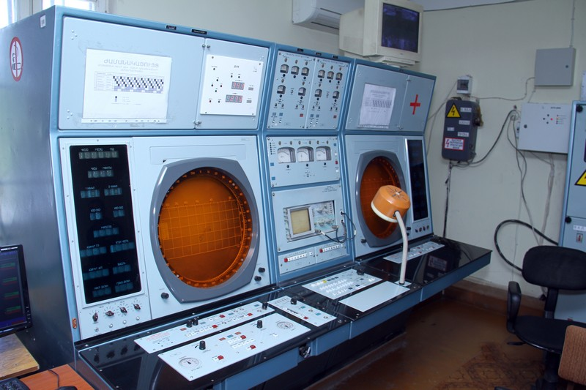

*б*

Рис.1 Антенний пристрій (*а*) та індикатори (*б*) МРЛ-5

На рис.2 (*а,б*) представлені види кольорових карт, які отримані щодо

метеорологічних явища у дальній (40 -300 км) та ближній зонах (0 – 40 км) за допомогою МРЛ-5 і АМРК.

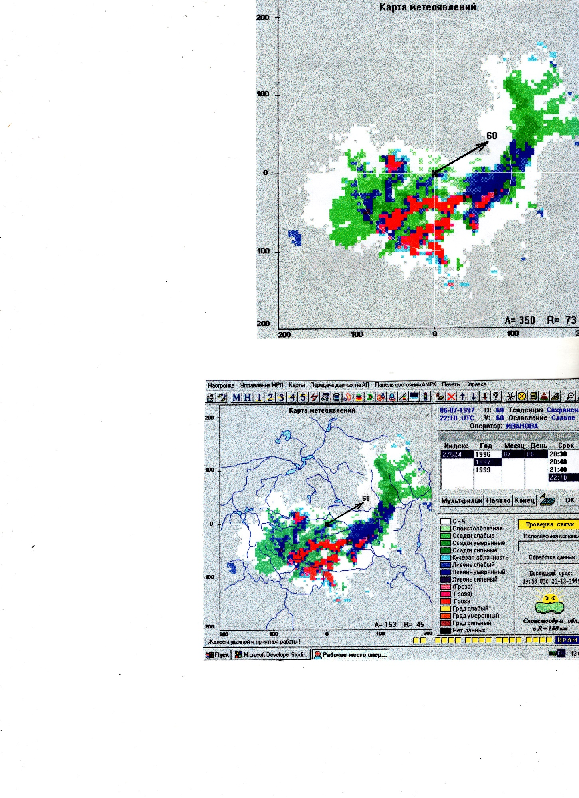

*а*

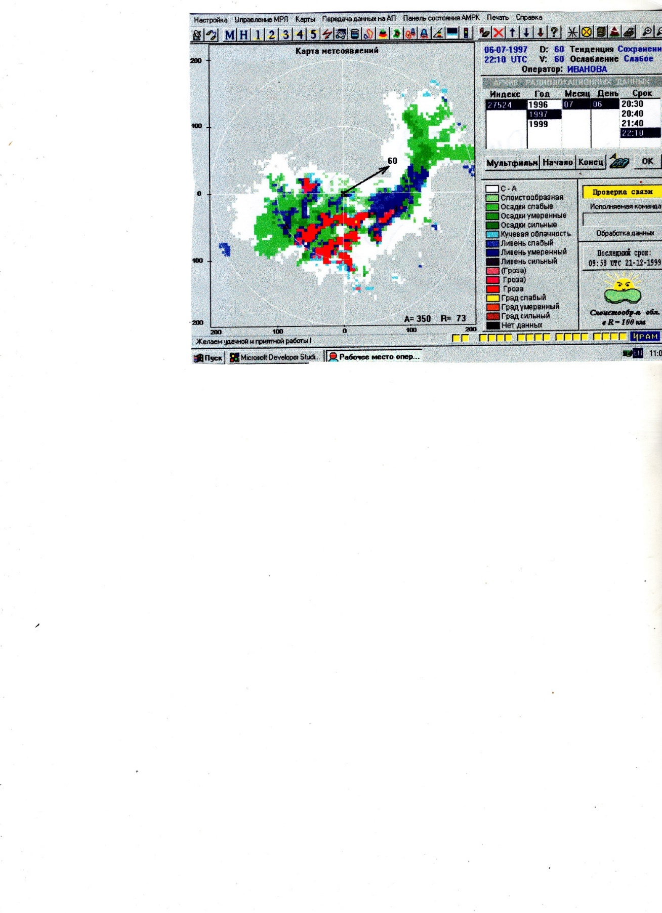

*б*

Рис.2. Кольорова карта метеорологічних явищ (*а*) та кольорова карта метеорологічних явищ з шкалою їх видів (*б)*.

Особливу небезпеку для безпеки судноводіння мають випадні опади інтенсивністю від 25 мм/год до 300 мм/год за траєкторією руху судна, інформацію про які для екіпажу судна надає радіолокаційний комплекс МРЛ-5.

У табл.1 надані градації інтенсивності випадних опадів за даними МРЛ на європейській території та у табл.2 за територією США з урахуванням типів хмар.

Таблиця 1 - Градації інтенсивності випадних опадів за даними

МРЛ на Європейській території

|  |  |  |  |
| --- | --- | --- | --- |
| Номер градації | Оцінка інтенсивності | Інтенсивність,  *І, мм/год* | Радіолокаційна відбиваність, *Z, дВZ* |
| 1 | слабкі | 0.05 – 2,90 | 18 – 29 |
| 2 | помірні | 3,00 – 25,00 | 30 – 45 |
| 3 | сильні | 25,10 – 60,00 | 45 – 50 |
| 4 | дуже сильні | 60,00 – 150,00 | Більше 51 |

Таблиця 2 *-* Градації інтенсивності випадних опадів за даними

МРЛ на території США, с урахуванням типів хмар

|  |  |  |  |
| --- | --- | --- | --- |
| Номер градації | Оцінка інтенсивності | Інтенсивність, випадних опадів *І, мм/год* | |
| з шаруватоподібних хмар | з конвективних хмар |
| 1 | слабкі | < 2,5 | < 5,0 |
| 2 | помірні | 2,5 – 5,0 | 5,0 – 27,5 |
| 3 | сильні | 12,5 – 25,0 | 27,5 – 55,0 |
| 4 | дуже сильні | 25,0 – 50,0 | 55,0 - 112,5 |
| 5 | інтенсивні | 50,0 - 125,0 | 112,5 – 177,5 |
| 6 | екстремальні | > 125,0 | > 177,5 |

Використовуючи відомості з МРЛ, щодо характеристики осередків опадів які випадають у різних районах земної кулі, де проходять траси морських суден, вирішується задача поляризаційної селекції навігаційних об’єктів, що знаходяться у випадних опадах великої інтенсивності.

**Література**

1. Настанова з експлуатації АМРК " МЕТЕОКОМІРКА", ИТАВ. 416311.001 НЕ., 2000.

147с.

1. Брильов Г. Б. Метеорологічні автоматизовані радіолокаційні мережі / Г. Б. Брильов,

Т. А. Базлова та інш. / СПб: Інститут радарної метеорології, 2002. - 331с.